 | VESTIBULAR: RESUMOS  PROFESSOR: WALTER TADEU  MATEMÁTICA I | 

FUNÇÕES EM GERAL

Definição. Uma função é uma relação binária entre elementos de um conjunto X e elementos de um conjunto Y satisfazendo as condições de não ambigüidade e não exceção. A função é chamada de X em Y. Uma representação na forma de diagramas de conjuntos ilustra esta definição.

Exemplo 1: Considere dois conjuntos, sendo A = {pessoas de uma mesma família} e B = IN.
Observe que, se uma pessoa da família estivesse relacionada a mais de um número do conjunto B, então ela teria mais de uma idade. O que não é possível. Isto é uma ambigüidade. Ainda nesta situação, caso alguma pessoa da família não estivesse relacionada a um número de B, ela não teria idade! Isto é uma exceção.

Exemplo 2: Relação que associa o conjunto de filhos X ao de pais Y.
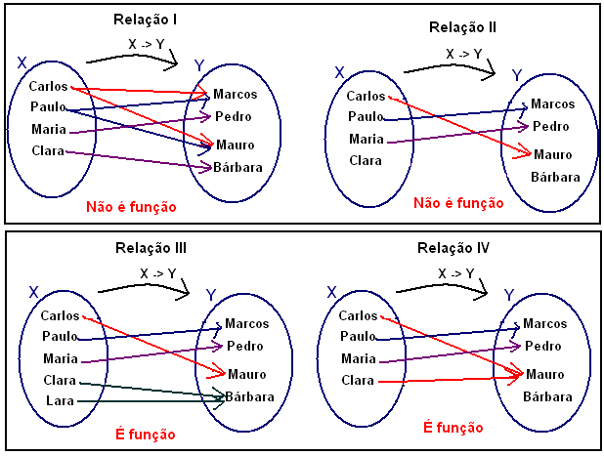

i) A Relação I não é função, pois há duas ambigüidades: Carlos e Paulo relacionam-se a mais de um elemento do conjunto Y.

ii) A Relação II não é função, pois houve exceção: Clara não se relacionou com nenhum elemento do conjunto Y.

iii) As Relações III e IV são funções. Repare que o elemento de Y pode não ser relacionado a nenhum elemento de X.

Noção de variável: Variável é um elemento genérico de um conjunto. As funções muitas vezes aparecem como leis ou fórmulas matemáticas onde a partir de um valor (variável) calcula-se outro.

Exemplo. No Brasil, o número de sapato está relacionado com o tamanho do pé, em centímetros, e é dado pela fórmula $N(p)=\frac{5p+\text{28}}{4}$, onde N é o número do sapato, p é o tamanho do pé, em centímetros.
Logo N(p) é uma função de variável p. É uma função, pois não há ambigüidade (ninguém possui dois tamanhos diferentes no mesmo pé), nem exceção (cada pessoa com pé pode medi-lo).

Uma pessoa com o pé de tamanho de 24 cm, terá seu sapato com número: $N(\text{24})=\frac{5\text{.}(\text{24})+\text{28}}{4}=\text{37}$
DOMÍNIO E IMAGEM DE FUNÇÕES

Numa função f: A -> B entre os conjuntos A e B, as variáveis estão no conjunto A e os valores assumidos (calculados) por elas mediante uma lei ou fórmula estão em B. O conjunto A é chamado Domínio, D(f), da função e o conjunto B é chamado Contradomínio, CD(f), da função. Os valores encontrados em B (contradomínio) mediante os cálculos pertencem a um subconjunto de B chamado Imagem, Im(f), da função.

Exemplo. Seja o conjunto A = {0, 1, 2, 3, 4) e B = {0, 1, 2, 3, 4, 5, 6, 7, 8, 9, 10}. Vamos definir as funções f(x): A -> B e g(x): A -> B relacionando os conjuntos. A variável x pertence ao conjunto A, pois é f de A em B.

a) f(x) = 2x. Isto é, cada elemento de B será encontrado multiplicando cada valor de x em A por 2. Temos:

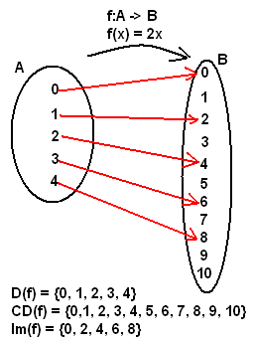
f(0) = 2.(0) = 0
f(1) = 2.(1) = 2
f(2) = 2.(2) = 4
f(3) = 2.(3) = 6
f(4) = 2.(4) = 8

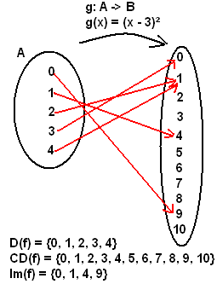
b) g(x) = (x – 3)². Isto é, cada elemento de B será encontrado calculando o quadrado da diferença entre cada valor de x em A e 3. Temos:

g(0) = (0 – 3)² = (-3)² = 9
g(1) = (1 – 3)² = (-2)² = 4
g(2) = (2 – 3)² = (-1)² = 1
g(3) = (3 – 3)² = (0)² = 0
g(4) = (4 – 3)² = (-1)² = 1

Quando o domínio de uma função é o conjunto dos números reais (IR) significa que qualquer número real pode ser colocado como variável na fórmula ou lei que define a função f(x). No entanto, nem sempre isso é possível. Veja os exemplos.

a) O domínio da função definida por f: IR -> IR, f(x) = 3x + 4 é D(f) = IR, pois qualquer valor de x, poderá ser calculado. A imagem também será Im(f) = IR.
b) O domínio da função dada por $f(x)=\frac{x+3}{x−1}$ é D(f) = IR – {1}. Isto é, o único real que não pode ser colocado no lugar de x é 1, pois x – 1 = 1 – 1 = 0 está no denominador e ele não pode ser nulo.

c) O domínio da função dada por $f(x)=\sqrt{x−2}$ é $D(f)=\left\{x∈{\text{IR}}/x≥2 | \right.$, pois o radicando negativo na raiz quadrada não está definido no conjunto dos reais.
ANÁLISE DE GRÁFICO DE FUNÇÕES

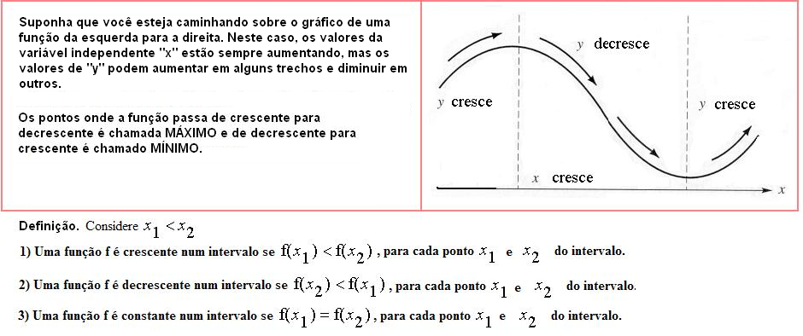
O gráfico de uma função, quando corretamente interpretado, pode nos fornecer inúmeras informações sobre o comportamento da função. Observaremos características gerais de funções e vamos interpretá-las graficamente.
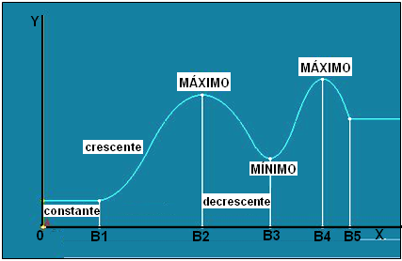

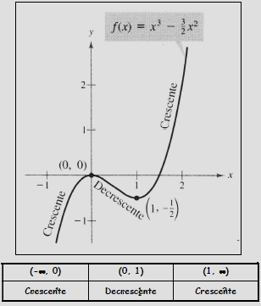
Exemplo. Observe no gráfico ao lado os intervalos onde a função cresce, decresce e seus pontos de máximo e mínimo.

Os valores de “x” e de y = f(x) são ilimitados. Isto é:

$$\begin{aligned}D_{f}=]−∞;+∞[=\text{IR} \\ {\text{Im}}_{f}=]−∞;+∞[=\text{IR}\end{aligned}$$
Pela lei da função, temos:

- $f(−3)$= $(−3)^{3}−\frac{3}{2}(−3)^{2}=−\text{27}−\frac{\text{27}}{2}=−\frac{\text{81}}{2}=−\text{40},5$

- $f(0)$= $(0)^{3}−\frac{3}{2}(0)^{2}=0$

- $f\left(1\right)$= ${\left(1\right)}^{3}−\frac{3}{2}{\left(1\right)}^{2}=1−\frac{3}{2}=−\frac{1}{2}=−0,5$

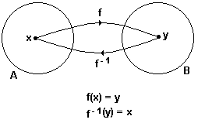
FUNÇÃO INVERSA: Dada uma função f: A → B, se f é bijetora, então se define a função inversa como sendo a função de B em A, tal que f ⁻¹(y) = x .

Veja a representação mostrada no quadro.

Observações:

a) para obter a função inversa, basta permutar as variáveis x e y.

b) o domínio de f ⁻¹ é igual ao conjunto imagem de f.

c) o conjunto imagem de f ⁻¹ é igual ao domínio de f.

d) os gráficos de f e de f ⁻¹ são curvas simétricas em relação à reta y = x, ou seja, à bissetriz do primeiro quadrante.

Exemplo: Determine a inversa da função definida por y = 2x + 3.

i) Permutando as variáveis x e y, fica: x = 2y + 3.
ii) Explicitando y em função de x, vem: $2y=x−3⇒y=\frac{x−3}{2}$, que define a função inversa da função dada.

Observação: O gráfico mostrado a seguir representa uma função e a sua inversa.
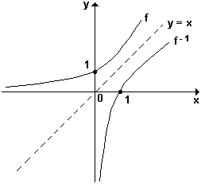

Observe que as curvas representativas de f e de f⁻¹ são simétricas em relação à reta y = x, que é bissetriz do primeiro e terceiro quadrantes.

FUNÇÃO COMPOSTA: Chama-se função composta (ou função de função) à função obtida substituindo-se a variável independente x, por uma função.

Simbologia: fog(x) = f(g(x)) ou gof (x) = g(f(x)).

Veja o esquema a seguir:

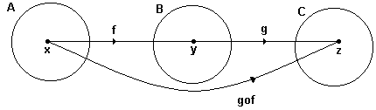

Observação: A composição de funções não é comutativa. Isto é, em geral temos que fog ≠ gof.

Exemplo: Dadas as funções f(x) = 2x + 3 e g(x) = 5x, pede-se determinar gof(x) e fog(x). Temos:

i) gof(x) = g[f(x)] = g(2x + 3) = 5(2x + 3) = 10x + 15

ii) fog(x) = f[g(x)] = f(5x) = 2(5x) + 3 = 10x + 3

